知行书院诗歌第六讲

赠汪伦 唐·李白

李白乘舟将欲行，忽闻岸上踏歌声。

桃花潭水深千尺，不及汪伦送我情。

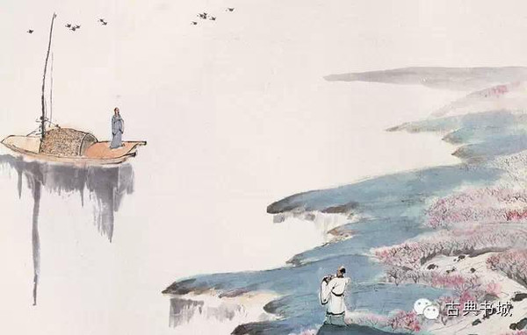

创作地点：安徽省泾县 （古属宣城，著名的宣纸产地）

作业：1）背诵

2) 填空

李白乘________舟将欲________行，

忽闻________岸上踏歌________声。

桃________花________潭水深千尺，

不及________汪伦送我情________。

3) 复习前五堂课讲过的五首诗和对联与生字。

